Corriendo por la playa : Sorolla

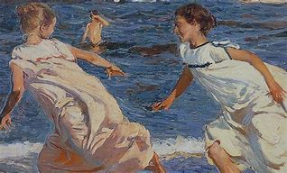

Nos dice que hay dos niñas contentas jugando y un niño bañándose.

Expresa alegría y diversión he elegido este cuadro porque creo que es unos de los cuadros de Sorolla más bonitos.

